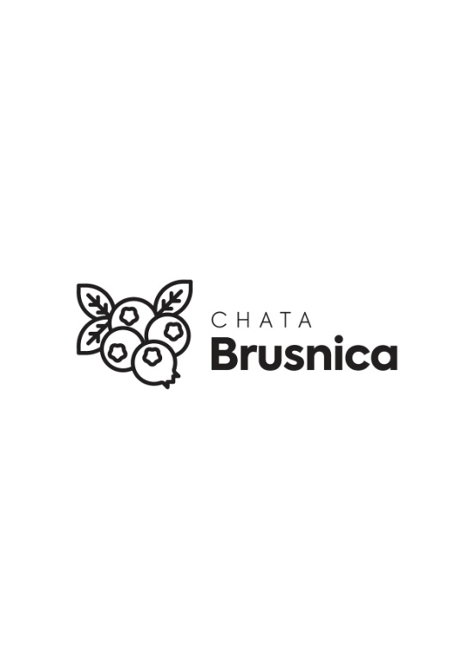
Ubytovací poriadok – Chata Brusnica

I. Predbežná rezervácia ubytovania
Predbežnú rezerváciu ubytovania môžete vykonať cez:
1. webovú stránku: https://chatabrusnica.sk/
2. megaubytovanie.sk
3. booking.com
4. e-mailom: info@chatabrusnica.sk
5. telefonicky: 0910 556 640
O stave vašej predbežnej rezervácie vás budeme kontaktovať telefonicky alebo e-mailom.

II. Nástup a realizácia pobytu
Prevádzkovateľ môže ubytovať len klienta, ktorý sa riadne prihlási. Za týmto účelom klient predloží príslušnému pracovníkovi ubytovacieho zariadenia svoj platný doklad totožnosti v zmysle zákona č. 135/82 zb.o hlásení a evidencii pobytu občanov v platnom znení a v zmysle zákona č.428/2008 z. z. o ochrane osobných údajov v platnom znení. Prevádzkovateľ nie je oprávnený podávať akékoľvek informácie o ubytovaných klientoch tretím osobám (s výnimkou príslušníkov polície po ich legitiminovaní sa a preukázaní opodstatnenosti požadovať tieto údaje). Nástup na pobyt je možný v čase od 14:00 do 20:00. Pri príchode je vyžadovaná záloha za prípadné škody vo výške podľa platného cenníka. Ak nebudú spôsobené žiadne škody na majetku, táto suma vám bude vrátená v plnej výške pri odchode z ubytovania.

III. Platobné podmienky
Za potvrdenie záväznej rezervácie ubytovania sa považuje zaplatenie zálohy. Prevádzkovateľ je oprávnený požadovať od klienta pri rezervácii zálohovú platbu až do výšky 100% z ceny ubytovania v dohodnutom termíne najneskôr do 3 pracovných dní od potvrdenia rezervácie. Doplatok sa hradí pri nástupe na pobyt. Ak záloha alebo celá platba nebude uhradená a pripísaná v prospech daného účtu v stanovenom termíne, rezervácia sa ruší.

IV. Podmienky stornovania pobytu
Ak klient nepríde, alebo klient predčasne odíde: 100% z ceny objednaných služieb.
Storno pobytu oznámi klient telefonicky: +421910 556 640 alebo písomne
e-mailom: info@chatabrusnica.sk

V. Všeobecné podmienky
Fajčenie a používanie otvoreného ohňa je v celom objekte prísne zakázané.
Fajčenie a konzumácia alkoholu je prísne zakázaná počas užívania kúpacej kade, vírivky a sauny.
V izbách a aj na balkónoch platí prísny zákaz fajčenia. Pri porušení tohto zákazu sa stanovuje pokuta vo výške 250€.
Domáce zvieratá sú zakázané. Klient je povinný odpad dávať výlučne do vyhradených nádob.
Za škody spôsobené na majetku ubytovacieho zariadenia zodpovedá klient. Akékoľvek závady je klient povinný nahlásiť ihneď prevádzkovateľovi.
Poplatok za stratu kľúčov je 30€.
Prevádzkovateľ nezodpovedá za veci vnesené klientom do ubytovacieho zariadenia, ako aj za škodu na odložených veciach. Ak je klientovi prevádzkovateľom poskytnuté parkovacie miesto na odstavenie motorového vozidla klienta, prevádzkovateľ nezodpovedá za stratu alebo akékoľvek poškodenie motorového vozidla klienta a vecí nachádzajúcich sa v tomto motorovom vozidle.
V čase od 22:00 – 08:00 je nočný kľud, ktorý musia hostia dodržiavať.
Klient nemôže prijímať návštevy ako i pozývať neubytované osoby do celého objektu chaty. V prípade prenocovania osoby, nezapísanej a neubytovanej v tomto zariadení, má prevádzkovateľ právo od dotyčného vyžiadať odškodné v sume 150€/cena za jednu noc s tým, že daná osoba ubytovanie následne opustí.
Klient, ktorý túto skutočnosť pripustil alebo zavinil, bude povinný do 10:00 zariadenie opustiť, bez nároku vrátenia sumy za ubytovanie.
Ďalej je prevádzkovateľ oprávnený od zmluvy mimoriadne odstúpiť najmä v prípadoch: vyššia moc alebo iné okolnosti, za ktoré chata nezodpovedá, robia splnenie zmluvy nemožným; chata bola rezervované za uvedenia zavádzajúcich alebo nesprávnych údajov, podstatných skutočností napr. v osobe klienta alebo účelu, chata má opodstatnený dôvod na domnienku, že využitie chatových služieb by mohlo ohroziť hladkú prevádzku obchodu, bezpečnosť alebo vážnosť prevádzkovateľa na verejnosti, bez toho, že by sa to mohlo pripisovať prevádzkovateľovi chaty. Pri odstúpení od zmluvy zo strany prevádzkovateľa nevzniká klientovi žiaden nárok na náhradu škody.
Poskytnuté osobné údaje klienta budú prevádzkovateľom spracované za účelom ponúkania služieb poskytovaných prevádzkovateľom a u cudzích štátnych príslušníkov tiež pre spracovávanie hlásenia o pobyte pre potreby cudzineckej polície.
Prevádzkovateľ si vyhradzuje právo okamžite ukončiť pobyt, ak klient porušuje záväzne podmienky pre pobyt, ak klient spôsobil výrazné poškodenia ubytovacieho zariadenia, alebo ak správanie klienta počas pobytu je neprístojné. Zároveň si prevádzkovateľ vyhradzuje právo neumožniť ďalší pobyt klientom, u ktorých už v minulosti došlo k takému správaniu.
Klient je zodpovedný za poškodenie alebo stratu športového náčinia, ak k tomu dôjde prevádzkovateľ si môže nárokovať na poplatok vo výške ceny jednotlivého náčinia.
Časť priestorov objektu je monitorovaný kamerovým systémom.
Klient potvrdením objednávky (písomne, telefonicky alebo e-mailom) potvrdzuje, že sú mu tieto podmienky všeobecných, záväzných, ubytovacích podmienok známe, rozumie im, súhlasí s nimi a v plnom rozsahu ich akceptuje. V prípade, že ich závažným spôsobom poruší, prevádzkovateľ má právo odstúpiť od zmluvy aj pred uplynutím dohodnutej doby, bez možnosti vrátenia sumy za ubytovanie a ubytovaný je povinný nahradiť škody spôsobené svojím konaním v plnej výške.
Sťažnosti hostí a prípadné návrhy na zlepšenie činnosti ubytovacieho zariadenia prijímame e-mailom alebo osobne u prevádzkovateľa.

VI. Ochrana osobných údajov
Klient v súlade s ustanoveniami zákona č. 122/2013 z. z. o ochrane osobných údajov, v platnom znení, vyhlasuje, že bol oboznámený s právami a povinnosťami týkajúcimi sa získavania a spracovávania osobných údajov prevádzkovateľom podľa tohto zákona.
Klient udeľuje prevádzkovateľovi súhlas so získavaním, spracovávaním a uchovávaním osobných údajov klienta uvedených na žiadosti o rezerváciu chaty alebo v objednávke, za účelom zabezpečenia a poskytnutia klientom objednaných služieb zo strany prevádzkovateľa a pre splnenie povinnosti prevádzkovateľa uložených zákonom, a to na nevyhnutnú dobu.

Ubytovací poriadok je platný od 01.01.2023

Chata Studnička – PALMA PLUS, s.r.o.
Tel.: +421910 556 640
E-mail: info@chatabrusnica.sk

Adresa chaty:
Litmanová 314
065 31 Litmanová

